WOORD van de
INHOUD :
Het bestuur MET FOTO ! p. 2
WEBSITE p. 2
Woord van de Voorzitter p. 3
DEZE INHOUDSLIJST p. 3
>> ONZE SPONSORS << p. 2 - 4 - 17
- 18 - 26
Verslag 4de SINKSELFEESTTOCHT p. 5 - 7
Uitslag 4de Sinksenfeesttocht p. 8 - 9
Verslag HALFOOGSTTOCHT p. 10 - 11
Uitslag Halfoogsttocht p. 12 - 13
FAMILIEBERICHTEN p. 14 - 15
Secretariaatsberichten p. 16
WELKOM IN DE CLUB ! p. 16
Huldiging ereleden 2010 p. 17
Verslag VALKENBURG (NL Limburg) p. 19 - 21
Verslag LIMONCELLO’s (Oxfam Trailwalker)
p. 22 - 23
WANDELKALENDER : p. 24 - 30
> F.F.B.M.P. p. 24
> 33e Tabakstocht Wervik p. 25 - 26
> Busreis RAMSEL 4/10 p. 27
> 17de Open Grenstocht Lauwe p. 28
> 10de HOEVETOCHT vanuit Gullegem p. 29
ARTIKEL : Happy Halloween ! p. 30 - 31
ARTIKEL : Sint-Maartensfeest. p. 32 - 34
WEET U ? ? ? p. 35
data 2009 RUG
Veel leesplezier
Werkten mee aan dit clubblad :
voorzitter Etienne Cottyn, Eddy Amerlinck, Anne Vereecke en je secretaris !

VOORZITTER .
Beste Wandelvrienden,
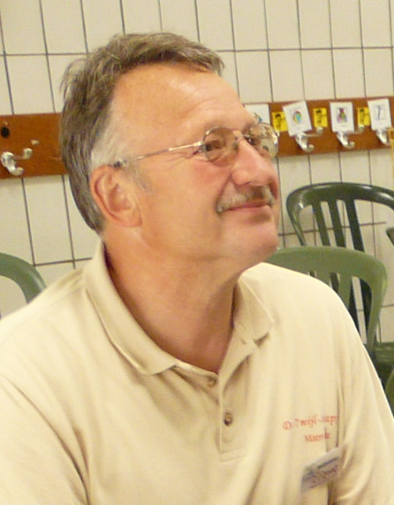
De vakantie is voor de meesten van ons weeral voorbij . . . zeker voor onze studenten die vanaf 1 september hun boekentas terug boven haalden.
De voorbije tochten (Sinksen & Halfoogst) waren een succes. Zeker de HALFOOGSTTOCHT die terug op en gewone weekdag plaats vond resulteerde in méér dan 800 wandelaars (813 om correct te zijn). Geert en Filip zorgden voor een mooi parcours en de weergoden waren ons goedgezind. De wandelaars waren tevreden !
Ook DANK aan de helpers die zich vrijwillig inzetten voor de club ; ieder lid is welkom om een handje toe te steken (LAAT HET ONS WETEN!).
Straks begint het nieuwe wandeljaar, dat voor ons zeker en vast geen gewoon jaar zal worden; 2010 wordt immers ons JUBILEUMJAAR, onze wandelclub bestaat dan reeds 10 jaar ! De voorbereidingen zijn al volop bezig : ingeven van de wandeltochten voor de MARCHING 2010, straks hernieuwen van de lidgelden, het LEDEN-NIEUWJAARS-FEEST (vrijdag 8 januari 2010), . . . maar eerst hebben we nog 2009 af te werken :
Onze tweede busreis op ZONDAG 4 oktober naar RAMSEL (7de wandeling tussen Nete en Demer). De inschrijvingen verliepen hééél snel; na een mum van tijd was de bus volzet (52plaatsen) en groeide de reservelijst gestadig aan (Ikzelf stond er ook op !!). Voor een ‘dubbeldekker’ was het prijskaartje wat te hoog, maar na overleg in het bestuur werd uitgekeken naar de huur van een volumewagen. Hierdoor waren er op de Halfoogsttocht terug enkele plaatsen vrij. Momenteel is deze ook VOLZET (9personen)!
Eind november (28ste!) nodig ik jullie allen uit op onze 10de HOEVETOCHT (jawel TIENDE !!); start vanuit de Jongensschool, Poststraat te Gullegem. De tocht gaat dit jaar over Gullegem en St-Eloois-Winkel. Er is een rustpost voorzien op de kortste afstand (7km) en onderweg kan iedereen genieten van een GRATIS degustatie van warme Italiaanse kruidenwijn

(DANK AAN DE SPONSOR !).
Hopelijk ontmoet ik jullie daar !
Verder nog veel wandelplezier !

Tot staps,
Jullie voorzitter
Etienne Cottyn

